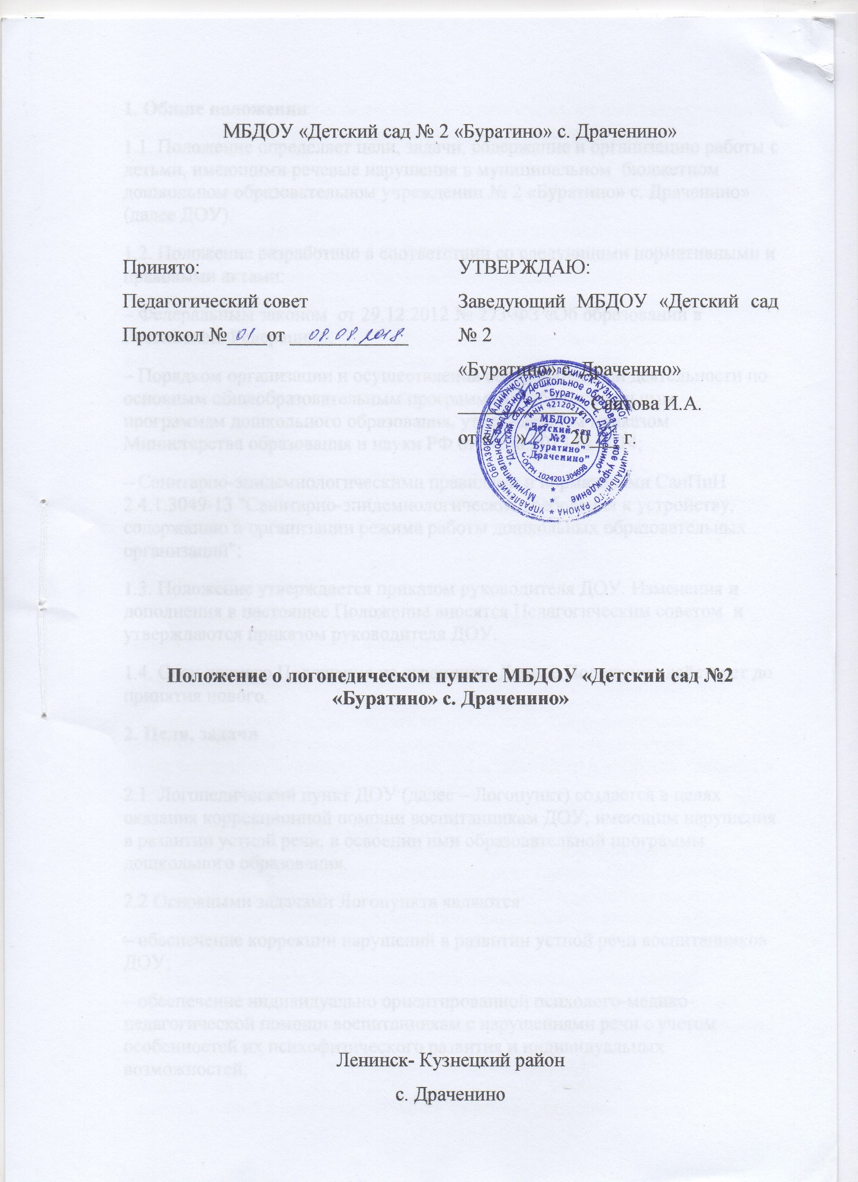

1. Общие положения
1.1. Положение определяет цели, задачи, содержание и организацию работы с детьми, имеющими речевые нарушения в муниципальном бюджетном дошкольном образовательном учреждении № 2 «Буратино» с. Драченино» (далее ДОУ).
1.2. Положение разработано в соответствии со следующими нормативными и правовыми актами:
– Федеральным законом от 29.12.2012 № 273-ФЗ «Об образовании в Российской Федерации»;
– Порядком организации и осуществления образовательной деятельности по основным общеобразовательным программам – образовательным программам дошкольного образования, утвержденным приказом Министерства образования и науки РФ от 30.08.2013 № 1014;
– Санитарно-эпидемиологическими правилами и нормативами СанПиН 2.4.1.3049-13 "Санитарно-эпидемиологические требования к устройству, содержанию и организации режима работы дошкольных образовательных организаций";
1.3. Положение утверждается приказом руководителя ДОУ. Изменения и дополнения в настоящее Положение вносятся Педагогическим советом и утверждаются приказом руководителя ДОУ.
1.4. Срок данного Положения не ограничен. Данное Положение действует до принятия нового.
2. Цели, задачи

2.1. Логопедический пункт ДОУ (далее – Логопункт) создается в целях оказания коррекционной помощи воспитанникам ДОУ, имеющим нарушения в развитии устной речи, в освоении ими образовательной программы дошкольного образования.
2.2 Основными задачами Логопункта являются:
– обеспечение коррекции нарушений в развитии устной речи воспитанников ДОУ;
– обеспечение индивидуально ориентированной психолого-медико-педагогической помощи воспитанникам с нарушениями речи с учетом особенностей их психофизического развития и индивидуальных возможностей;
– обеспечение возможности освоения и преодоления трудностей в освоении воспитанниками с нарушениями речи образовательной программы дошкольного образования;
– профилактика нарушений в развитии устной речи воспитанников ДОУ;
– обеспечение взаимодействия в разработке и реализации коррекционных мероприятий педагогических, медицинских работников ДОУ и других организаций, специализирующихся в области оказания поддержки детям, имеющим нарушения речи;
– обеспечение взаимодействия с родителями (законными представителями) воспитанников ДОУ по преодолению речевых нарушений;
3. Направления деятельности Логопункта.
3.1. Коррекционное:
– создание условий, направленных на коррекцию речевого развития воспитанников и обеспечивающих достижение воспитанниками, имеющими нарушения речи уровня речевого развития, соответствующего возрастной норме.
3.2. Профилактическое:
– создание условий, направленных на профилактику нарушений в развитии устной речи воспитанников дошкольного возраста.
3.3. Просветительское:
– создание условий, направленных на повышение профессиональной компетентности педагогических работников ДОУ, педагогической компетентности родителей (законных представителей) в вопросах развития и воспитания детей дошкольного возраста.
4. Организация комплектования Логопункта
4.1. В Логопункт зачисляются воспитанники ДОУ, имеющие нарушения в развитии устной речи: общее недоразвитие речи (далее – ОНР), фонетико-фонематическое недоразвитие речи (далее – ФФНР), дислалию различной этиологии (далее - дислалия), нарушение произношения отдельных звуков (далее - НПОЗ).
4.2. В первую очередь в Логопункт ДОУ зачисляются воспитанники старшего дошкольного возраста, имеющие нарушения в развитии устной речи, препятствующие их успешному освоению образовательной программы дошкольного образования.
4.3. Зачисление в Логопункт ДОУ воспитанников, имеющих нарушения в развитии устной речи осуществляется на основе обследования речи воспитанников. Обследование речи воспитанников проводится учителем-логопедом ДОУ в течение всего учебного года.
4.4. Основанием для зачисления в Логопункт воспитанников, воспитанников ДОУ, нуждающихся в логопедической помощи является заявление родителя (законного представителя)
4.5. На основании заявления родителя (законного представителя), в соответствии со списком воспитанников ДОУ, нуждающихся в логопедической помощи, приказом заведующего утверждается список зачисленных в Логопункт на текущий учебный год.
4.6. Предельная наполняемость Логопункта составляет не более 15 воспитанников в течение учебного года и устанавливается в зависимости от категорий детей, имеющих нарушения в развитии устной речи.
4.7. Наличие у воспитанников Учреждения, зачисленных в Логопункт, имеющих диагнозы ОНР, а так же дефекты речи, обусловленные нарушением строения и подвижности органов речевого аппарата (далее - дизартрия, ринолалия), недоразвитие речи вследствие органического поражения речевых зон коры головного мозга (далее - алалия) должно быть подтверждено выпиской из протокола обследования детей специалистами территориальной психолого - медико-педагогической комиссией.
4.8. Зачисление в Логопункт и отчисление из Логопункта воспитанников, имеющих нарушения в развитии устной речи проводится в течение всего учебного года по мере освобождения мест.
4.9. Сроки коррекционной работы зависят от степени выраженности речевых нарушений ребенка, индивидуально-личностных особенностей, условий воспитания в семье и могут варьироваться от 3 месяцев до 1-2 лет.
5. Организация коррекционной работы Логопункта
5.1. На каждого воспитанника, зачисленного в Логопункт, учитель-логопед заполняет речевую карту в соответствии с диагнозами ОНР, ФФНР, дислалия, дизартрия, ринолалия, алалия.
5.2. Содержание коррекционной работы строится в соответствии с педагогическими технологиями, обеспечивающими коррекцию и компенсацию отклонений в речевом развитии детей, учитывающими возрастные и психофизиологические особенности детей дошкольного возраста.
5.3. Содержание коррекционной работы определяется индивидуальными планами работы на каждого зачисленного в Логопункт воспитанника.
5.4. Основными формами коррекционной работы с детьми, зачисленными в Логопункт, являются индивидуальные и подгрупповые занятия. Для проведения подгрупповых занятий формируются подгруппы детей. Предельная наполняемость подгруппы детей устанавливается в зависимости от характера нарушения развития устной речи, возраста воспитанников и составляет от 2-х до 6-ти детей.
5.5. Продолжительность занятий определяется:
– для детей шестого, седьмого года жизни (старшего дошкольного возраста): индивидуальных 15-20 минут, подгрупповых 20-30 минут.
5.6. Периодичность проведения индивидуальных и подгрупповых занятий определяются учителем- логопедом
5.7. Коррекционная работа в Логопункте проводится с учетом режима работы ДОУ во время любой деятельности детей: игровой, коммуникативной, трудовой, познавательно-исследовательской, продуктивной, музыкально-художественной, чтения.
6. Участники коррекционной работы Логопункта
6.1. Учитель-логопед:
6.1.1. Проводит обследование речевого развития детей ДОУ (в первую очередь обследуются воспитанники подготовительной группы, затем старшей группы)
6.1.2. Подготавливает список воспитанников, зачисленных в ДОУ на учебный год;
6.1.3. Определяет периодичность, продолжительность проведения индивидуальных занятий.
6.1.4. Планирует, проводит коррекционную работу с воспитанниками по исправлению нарушений в развитии устной речи.
6.1.5. Самостоятельно отбирает методы и приёмы коррекционной работы. Составляет индивидуально ориентированные коррекционные мероприятия, обеспечивающие удовлетворение особых образовательных потребностей детей, имеющих нарушения в развитии устной речи, их интересы.

